***Задание:***

*Все в ту же папку* ***Task5*** *копируем файл* ***html5-logo.html*** *и используя исходные фигуры и изображения добиваемся верстки как на макете ниже. Блок result должен быть центрирован по горизонтали и иметь внешний отступ сверху 100 пикселей.*

***Результат верстки в браузере:***

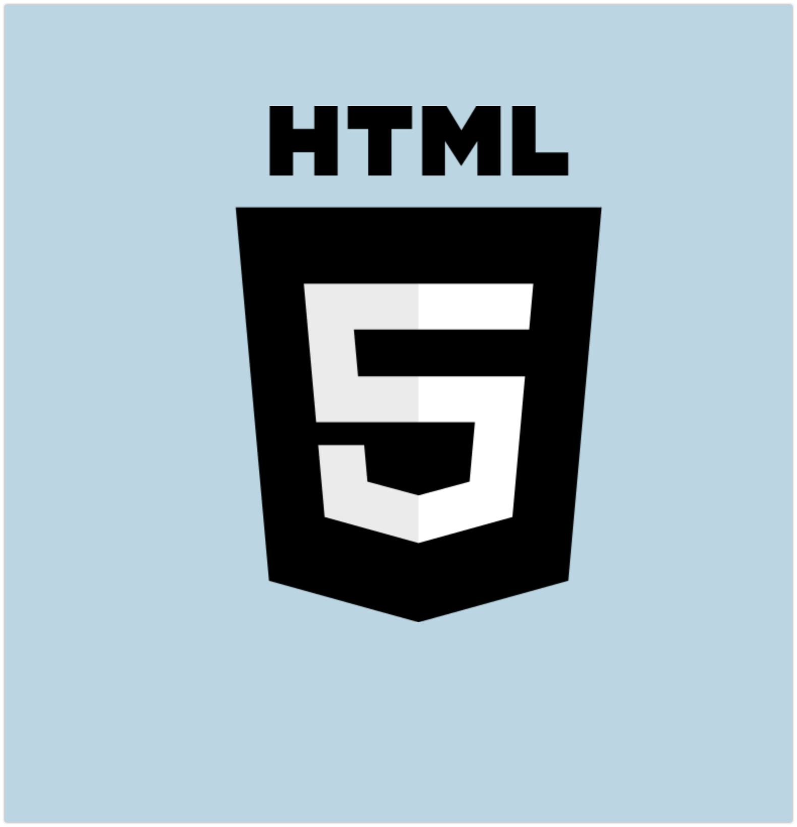

*Рис. 1. Результат верстки в браузере*